Fecha
TEMA 1 ¿Cómo se alimentan
y respiran las plantas?

Las plantas son organismos autótrofos porque producen su alimento; en cambio, los heterótrofos se nutren de otros seres vivos.

Las plantas elaboran su alimento en las hojas con agua, luz solar, dióxido de carbono y varias sustancias de la tierra. Este proceso se llama fotosíntesis.

Las plantas respiran, como todos los organismos, para obtener energía; consumen oxígeno para realizar sus funciones vitales, pero producen más oxígeno durante la fotosíntesis.

La respiración de las plantas se efectúa a través de los estomas, unos poros diminutos que se encuentran en el envés de las hojas.
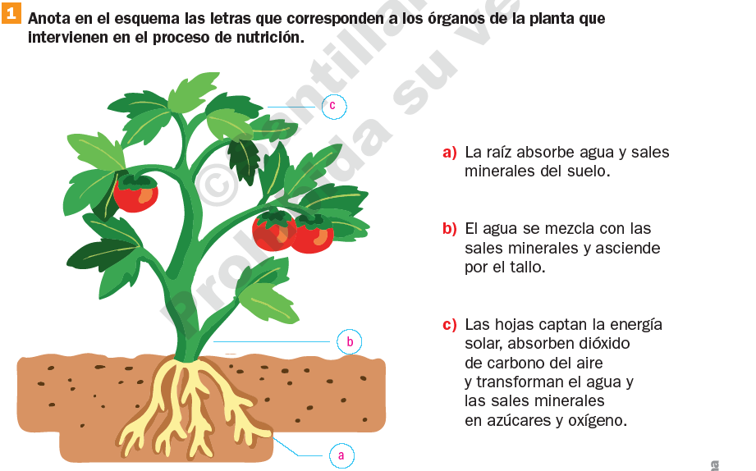

Fecha
TEMA 2: ¿Cómo se nutren
los animales?

Todos los seres vivos necesitan alimento en cantidad suficiente para mantenerse sanos.
Estas necesidades de nutrición se satisfacen de diferentes maneras.
Las plantas producen su propio alimento, por esta razón se les conoce como productores; los animales lo obtienen consumiendo plantas o a otros animales.

Los animales que se alimentan de plantas se llaman herbívoros.
Son carnívoros los animales que comen carne de otros animales.
Los animales que se alimentan tanto de plantas como de otros animales se llaman omnívoros; los osos, los cerdos y los chimpancés pertenecen a este grupo.

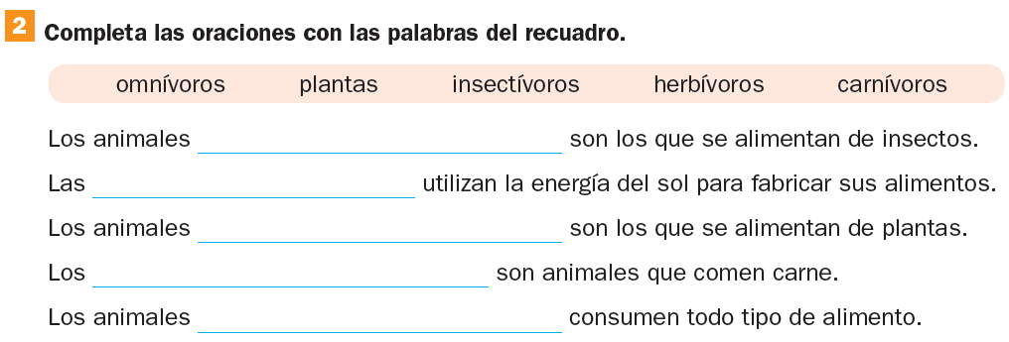
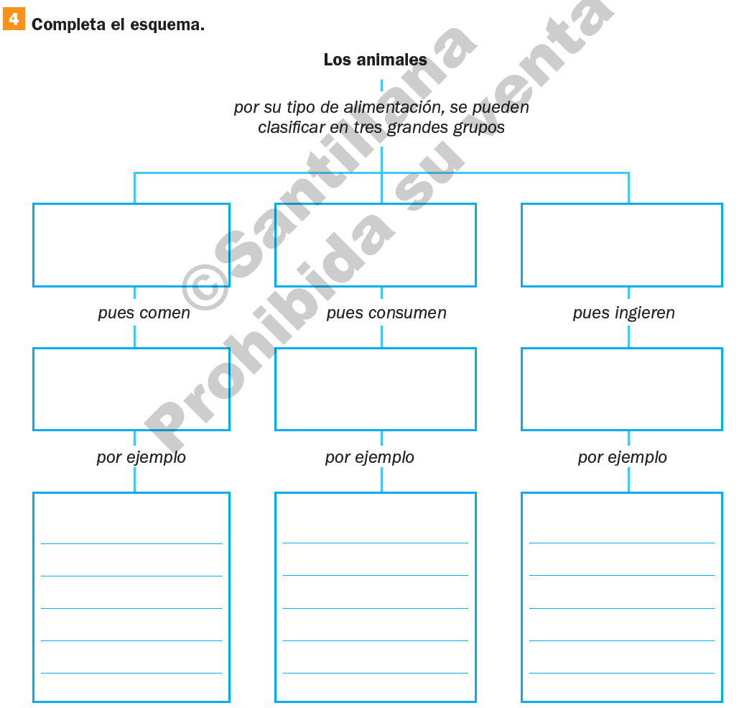
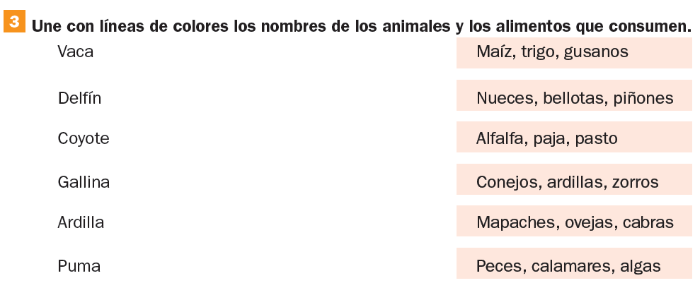

Fecha
TEMA 3: La respiración

En la Naturaleza, los organismos tienen distintas formas de tomar el oxígeno que necesitan para vivir.

Según el ambiente en el que habitan, los animales tienen estructuras especiales que les permiten respirar.

Los animales acuáticos, como los peces, toman el oxígeno del agua por medio de branquias.

Los delfines y las ballenas, en cambio, lo toman del aire porque tienen pulmones, igual que los mamíferos terrestres, como los leones y los seres humanos.

Las aves también tienen respiración pulmonar, mientras que los insectos respiran por medio de tráqueas, y las lombrices y ranas lo hacen a través de la piel.

